Муниципальное дошкольное образовательное учреждение
«Детский сад № 122 комбинированного вида»

ПРОЕКТ
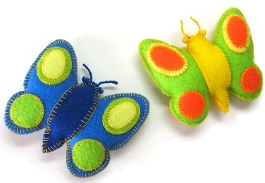
«Мои потешки»

Разработала:
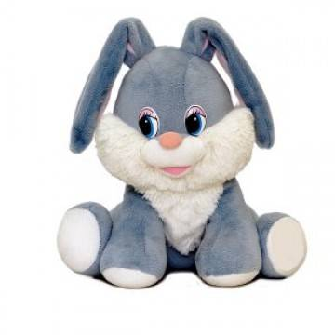
воспитатель
Кононенко Е.В.
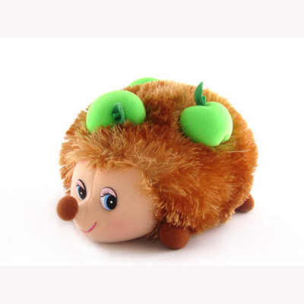

Саранск-2011
Актуальность проекта
Детский фольклор- это особая часть народной культуры, которая выполняет важнейшую роль в жизни каждого народа. Произведения детского фольклора помогают становлению и развитию личности каждого вновь появившегося на свет человека, освоению им культурных богатств, предшествующих поколений.
Самых маленьких детей в первую очередь знакомят с произведениями детского фольклора. Гениальный творец языка и величайший педагог –народ создал такие произведения художественного слова, которые ведут ребенка по всем ступеням его эмоционального и нравственного развития.
Знакомство малыша с устным народным творчеством начинается с песенок, потешек. Под звуки их ласковых напевных слов малыш легче проснется, даст себя умыть ( «Водичка, водичка»), накормить («Травка-муравка). Не всегда приятные для ребенка моменты ухода за ним под звучание песенок превращаются в тот эмоциональный контакт, в те формы речевого общения, которые так необходимы для его развития.
Известно, что ребенок в раннем возрасте чутко откликается на потешки, приговорки, попевки. Их роль трудно переоценить в жизни малыша: вслушиваясь в слова потешки, в их ритм, музыкальность, он делает ладушки, притопывает, приплясывает, двигается с такт произносимому тексту. Это забавляет, радует его, организует его поведение. Включая в жизнь маленького ребенка различные песенки, мы помогаем малышу расти веселым, жизнерадостным и активным. Знакомство с народными потешками расширяет кругозор детей, обогащает их чувства и речь, формирует отношение к окружающему миру.
Слушая произведения малого фольклора, дети усваивают нормы литературного языка, пополняют словарный запас. Научившись сопереживать героям художественных произведений, дошкольники начинают замечать настроения близких и окружающих людей. У них формируется способность проявлять доброту, различать несправедливость. Фольклорные произведения оказывают благотворное влияние на общение. Доброжелательные подтрунивания, тонкий юмор потешек – эффективное средство педагогического воздействия, хорошее «лекарство» против лени, трусости, упрямства, капризов, эгоизма ребенка.

Цель проекта
Раскрыть перед детьми раннего возраста мир человеческих чувств, вызывая интерес к внутреннему миру героя через малые жанры фольклора.
Задачи проекта
- Приучить внимательно слушать произведения малого жанра фольклора.
- Вызывать эмоциональный отклик у детей на малые жанры фольклора.
- Воспитывать нравственные качества детей: доброжелательность, трудолюбие, отзывчивость, заботливое отношение к близким людям.
- Развивать речь, обогащать словарный запас детей.
- Обеспечивать эмоциональное положительное общение с каждым ребенком.
- Способствовать успешной адаптации детей к детскому саду.

Гипотеза
Установление контакта между воспитателем и ребенком, формирование положительного отношения к посещению детского сада, к культурно- гигиеническим процедурам будет проходить наиболее эффективно при использовании потешек.

Предполагаемый результат
Используя элементы проекта, мы сможем не только разнообразить свои занятия, свободную деятельность детей, но и эффективно развивать речь, обогащать словарный запас детей, устанавливать положительное эмоциональное общение с каждым ребенком, способствовать успешной адаптации детей к детскому саду.

Знакомство с малыми жанрами фольклора осуществляется через:
- специально-организованное обучение на занятиях по развитию речи, познавательному развитию, лепке, рисованию, музыкальному развитию, физкультурному развитию;
- совместную деятельность с детьми, режимные моменты, наблюдение, игру, индивидуальную работу.
Знакомство с каждой новой потешкой доставляет малышам радость. Они с удовольствием вслушиваются в звучание народной речи, улавливают стихотворный ритм, богатство оттенков слов: травка-муравка, птичка-синичка и т.п. Уже само чтение создает благоприятные условия для эмоционального контакта с детьми. Они затихают, улыбаются, просят читать еще. Это чрезвычайно важный момент зарождения у ребенка интереса и любви к художественному слову.
Детские потешки отличаются богатством форм и размеров. Содержание одних потешек не нуждается в пояснениях («Водичка, водичка…» и др.) , для правильного восприятия других требуется показ соответствующих предметов, действий, разъяснения («Вот и люди спят..», «Наши уточки с утра…»). Ознакомление с последними требует предварительной работы. Так например, при знакомстве с потешкой «Ай, качи, качи, качи…» за 1-2 дня дети разглядывают и сравнивают калачи и баранки (натуральные), рассматривают картинку, на которой изображена печь.
Перед чтением потешки «Наши уточки с утра…» можно организовать подвижную игру «Не будите индюка». Малыши тихонько, на цыпочках, ходят возле спящего индюка (его роль играет ребенок). Затем индюк просыпается, сердится на детей: «Бал-бал-бал», и те разбегаются по комнате (по участку).
Некоторая предварительная подготовка необходима и непосредственно на занятии. Она может осуществляться в разных формах:
- Детям показывают иллюстрацию (предмет, игрушку), например, кота. Они рассматривают игрушку (предмет), высказывают свои впечатления (отмечают, какие у котика усы, глаза, зубки, и т.д.) Затем педагог читает потешку «Как у нашего кота…»
- Воспитатель, используя фланелеграф, демонстрирует картинки (предметные, сюжетные). Например. к потешке «Вот и люди спят…»- изображения спящих детей и зверей («лисы спят на горочках, зайки спят на травушке, утки на муравушке, детки все по люлечкам…»). По просьбе педагога малыши показывают на картинках лис, зайчиков, деточек. Запоминают, кто где спит, после чего с удовольствием слушают потешку.
- Перед чтением потешки проводится дидактическая игра, связанная с ней по содержанию. Например, прежде чем познакомить малышей с потешкой «Травка-муравка со сна поднялась…», воспитатель организует игру «Кто что ест?». Малыши рассматривают зерно, капустку, корочку хлеба и определяют, кому они приготовлены- синичке, зайчику, мышке (игрушки, картинки).
Как правило, после первого чтения педагог повторяет потешку еще 3-4 раза.при этом можно использовать следующие методические приемы:
- Воспитатель видоизменяет прежний вариант, варьирует игровые ситуации. Например, к детям «приходит» еще один игрушечный кот с просьбой и про него прочесть потешку «Как у нашего кота…». Или же потешку «Заинька, походи…» воспитатель в первый раз читает, манипулируя зайцем-игрушкой. При втором чтении дети водят хоровод. В центре хоровода- ребенок в шапочке зайчика. Воспитатель читает потешку, а заинька «ходит», «топает ножкой» и т.д.
- По предложению педагога дети показывают то, о чем говорится в тексте (как бабка пекла оладушки и поливала их маслом- «Ладушки»; как вперевалочку ходят гуси- «Наши уточки с утра…»). Этот методический прием способствует развитию у детей фантазии, творческого начала.
- Педагог адресует потешку определенному ребенку, т.е. там, где это возможно по тексту, называется имя ребенка, присутсвующего на занятии: «Умой Коле ( Оле, Ане) личико», «Самому ли съесть или Бореньке снесть»; «Кате два, Коле два».
Задачи по ознакомлению детей с потешками решаются не столько на занятиях сколько в повседневной жизни в детском саду через совместную деятельность с детьми, режимные моменты, наблюдение, игру, индивидуальную работу.
Давно известно, что особое значение потешки, песенки имеют в первые дни жизни малыша в детском саду. Маленький ребенок в период адаптации скучает по дому, маме, не способен к общению со сверстниками, и поэтому находится с угнетенном состоянии. Потешка помогает установить первоначальный контакт между воспитателем и малышом, отвлечь его, создать хорошее настроение и в целом положительное отношение к посещению детского сада.
Реакция детей на потешки неодинакова. Кто-то, например, успокаивается, если с ним поиграть в пальчиковые игры.
Мальчик-пальчик, где ты был?
С этим братцем в лес ходил,
С этим братцем щи варил,
С этим братцем кашу ел,
С этим братцем песни пел.
Другого ребенка, который капризничает и часто вспоминает маму, отвлечь могут игры- потешки. Например, игры «на коленках»:
Еду-еду, к бабе, к деду,
На лошадке, в красной шапке,
По камушкам, по кочкам,
Все прямо и прямо,
А потом вдруг бух, в яму.
Особенность работы с детьми раннего возраста- мало эффективность любых, чисто вербальных методов воспитания. Поэтому, если, например, воспитатель читает потешку, лучше для наглядности взять соответствующую игрушку, или куклу из театра:
Как у нашего кота
Шубка очень хороща,
Как у котика усы-
Удивительной красы,
Глазки смелые,
Зубки белые.
Слова воспитателя должны быть включены в контекст реальных действий, иметь яркую интонационную окраску, сопровождаться сооветствующими жестами и движениями. Потещки помогают научить детей эмоционально реагировать на явления природы, доступные их пониманию. Например, выглянуло солнышко, засветило в окошко, можно сакцентировать на этом внимание детей и пропеть следующую потешку:
Смотрит солнышко в окошко,
Светит в нашу комнату,
Мы захлопаем в ладоши,
Очень рады солнышку.
И наоборот, если пошел дождь, прочитать детям такую потешку:
Дождик, дождик, веселей!
Капай, капай, не жалей!
Только нас не замочи!
Зря в окошко не стучи
Брызни в поле пуще:
Станет травка гуще.
Можно использовать потешки при наблюдениях на прогулке, например, наблюдение за божьей коровкой:
Божья коровка,
Улети на небо,
Дам тебе хлеба
Черного и белого
Только не горелого.
Потешками можно сопровождать многие гигиенически процедуры., например, умывание. («Ай, лады, лады, лады…», « Водичка, водичка…» )Когда ребенок познает азы, потешка вовлекает его в мир нового, интересного. Положительные эмоции дети испытывают при неоднократном повторении потешек. Сначала потешки повторяет воспитатель, а потом уже кто-то из разговаривающих детей рассказывает знакомые строки.

МДОУ «Детский сад № 122 комбинированного вида»

«Дождик, дождик, пуще»
Занятие по рисованию
для детей I младшей группы

Воспитатель:
Кононенко Е.В.

Саранск 2010
Программное содержание: обучить детей умению наносить пальцем ритмичные мазки под словесное сопровождение; познакомить с синим цветом; учить детей в подвижной игре действовать по сигналу.
Оборудование и материалы: половина листа ватмана с изображением большой тучи, синяя краска, влажные тряпочки, зонтик.
Ход занятия
Воспитатель показывает детям большой зонтик.
Воспитатель: Ребята, для чего нужен зонтик?
Дети: Чтобы не намочил дождик.
Воспитатель: Посмотрите , ребята, какая большая туча на небе. Я боюсь, что скоро может пойти дождик. Ребята, покажите, как идет дождик?
(Дети показывают, как идет дождик: сначала стучат по коленкам (или по столу) указательным пальчиком тихонько, потом быстрее, начинается ливень- дети стучат всеми пальчиками, дождик затихает- дети вновь стучат указательным пальчиком)
Воспитатель: А мы с вами дождя не боимся. Он теплый, добрый.
Дождик, лей, лей, лей,
На меня и на людей.
Дождик, дождик, пуще,
Травка будет гуще.
Воспитатель: Ребята, посмотрите, художник оставил нам краску. Какого она цвета?
Дети: Синего.
Воспитатель: Что можно нарисовать синей краской?
Дети: (отвечают)
Воспитатель: Ребята, а давайте нарисуем теплый синий дождик? Рисовать мы будем пальчиками (показывает): приложить пальчик к бумаге, убрать, приложить, убрать.
Дети по двое подходят к изображению тучки и рисуют капельки, по окончании вытирают руки влажными тряпочками.
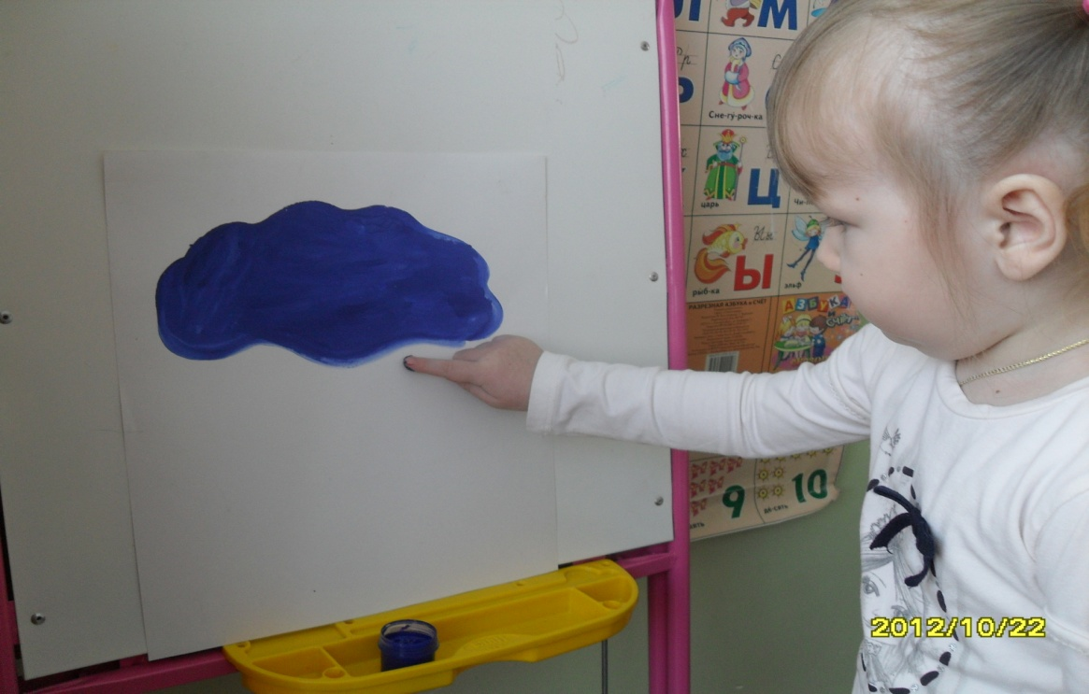
Воспитатель: Молодцы, ребята. Какого цвета краску вы использовали, когда рисовали капельки?
Дети: Синего.
Воспитатель: Ребята, а теперь, давайте поиграем в игру «Спрячься под зонтом».
(Под спокойную музыку дети гуляют по комнате. Как только музыка изменяется, дети прячутся под зонтом)
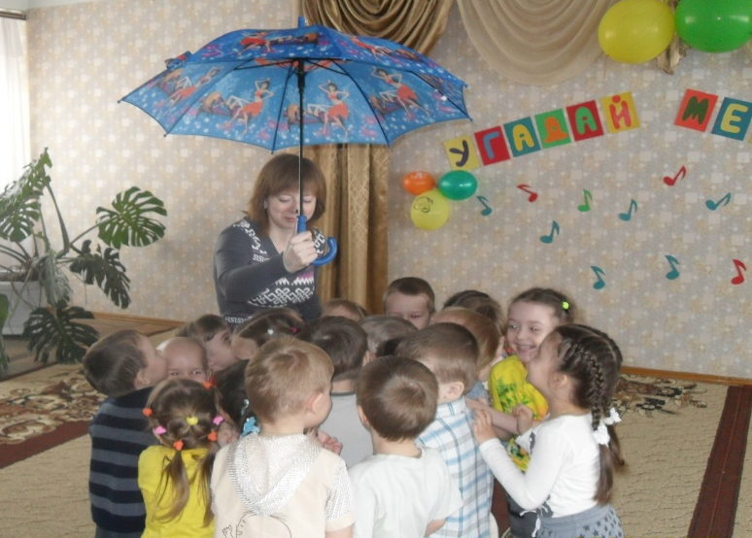
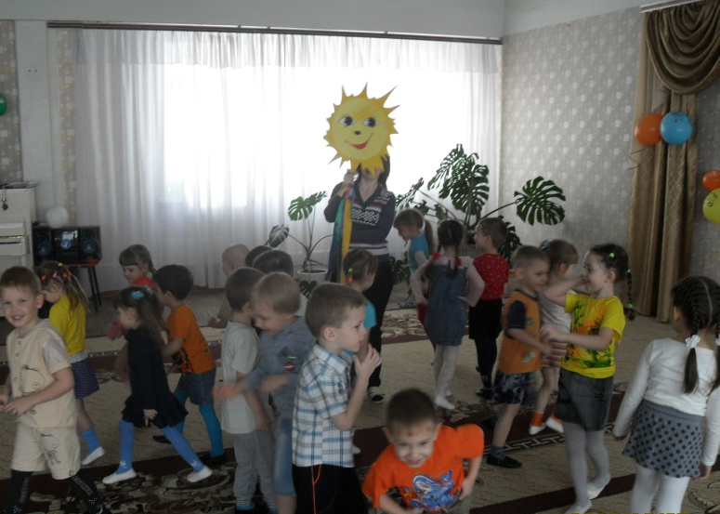
Воспитатель: Ребята, а давайте поддразним дождик.
Дождик, дождик, пуще, дадим тебе гущи.
Дадим тебе ложку, хлебай понемножку.
Воспитатель протягивает из-под зонта руку, проверяет, не пошел ли дождик.
Воспитатель: Ребята, а дождик уже закончился.

МДОУ «Детский сад № 122 комбинированного вида»

«Ай, качи, качи, качи…»
Занятие по лепке
для детей I младшей группы

Воспитатель:
Кононенко Е.В.

Саранск- 2010
Программное содержание: учить детей соединять детали из пластилина, сглаживая место соединения.
Оборудование и материалы: Кукла в нарядной одежде; пластилин желтого цвета; подносы, тарелочки, салфетки для рук, баранки (угощение для детей).
Ход занятия
Воспитатель: Ребята, приглашаю вас сегодня в гости к кукле Тане.
(Дети подходят к кукле, сидящей на стульчике за столом)
Воспитатель: Посмотрите, ребята, какая Таня нарядная. Кукла Таня ждет гостей. Ребята, а чем можно угостить гостей?
Дети: Чаем, конфетами, вареньем, печеньем, тортом.
Воспитатель: А еще можно испечь для гостей баранки-калачи. Давайте покажем Тане, как правильно надо делать калачи.
Дети поют песню «Ай, качи, качи, качи…», сопровождая слова движениями.
Ай, качи, качи, качи.
Вот баранки- калачи.
(Дети «катают» между ладошками тесто)
Вот баранки- калачи,
С пылу, с жару, из печи.
(Дети показывают круг пальчиком)
С пылу, с жару, из печи,
Так румяны, горячи.
(Дети открытыми ладонями кверху «подают» угощение)
Воспитатель: Таня боится, что у нее все равно ничего не получится, а гости уже вот-вот придут. Давайте, ребята, поможем Тане- сделаем баранки из пластилина, вот и будет угощение. Какого цвета пластилин мы возьмем?
Дети: Желтого
(Воспитатель напоминает детям правила работы с пластилином, как правильно его раскатывать между ладошками, как соединять концы.)

МДОУ «Детский сад № 122 комбинированного вида»

Развлечение
«Яблоко и ежик»

Воспитатель:
Кононенко Е.В.

Саранск- 2010
Оборудование: Игрушки- ежик, кошка, собака; дерево- яблонька; большое яблоко; яблоки для угощения детей.
Ведущий: Растет в нашем саду яблоня. Сначала она была маленькая- маленькая, совсем как вы ребята. Подрастала яблоня, становилась все выше и выше. А малыши за нею ухаживали.
( Дети встают вокруг яблони)
Музыкальная игра «Яблонька»
Яблонька, яблонька, (Дети показывают руками на яблоню).
Розовые ветки.
Яблоньку- красавицу
Увидали детки.
Яблонька, яблонька, ( Постепенно поднимают руки вверх)
Ты расти большая,
Под весенним солнышком
Пышно расцветая.
В хороводе дети расплясались, (Идут по кругу, взявшись за руки.)
Яблонькою все залюбовались.
Ай- люли, ай- люли,
Все залюбовались.
Наши детки к ней заторопились, (Подходят к яблоне и кланяются).
Яблоньке все низко поклонились.
Ай- люли, ай- люли, (Отходят назад)
Низко поклонились.
Вот как ловко поплясали ножки, (Топают.)
А теперь похлопаем в ладошки. (Хлопают в ладоши.)
Ай- люли, ай- люли,
Хлопаем в ладошки.
Ведущий: Стали ребята просить дождик полить яблоньку, чтобы она напилась водицы и не засохла.
Русская народная песня «Дождик»
Дождик, дождик, веселей (Дети стучат указательным пальцем одной руки
Капай, капа й, не жалей. по ладони другой)
Брызни в поле пуще-
Станет трава гуще!
Только нас не замочи ( Грозят пальчиком)
Зря в окошко не стучи!
Ведущий : Стали дети просить солнышко, чтобы оно ярче грело, яблочки зрели поскорей.
Солнышко, солнышко,
Выгляни в оконышко!
Солнышко, нарядись,
Красное, покажись!
Ждут тебя детки,
Ждут малолетки.
Ведущий: Выросли на яблоньке яблоки красивые, душистые. Бежал мимо яблони маленький ежик. Яблочко упало ему прямо на иголки, ежика и не видно из-за яблока. С ветки яблоко упало и по саду пробежало. Побежало мимо котика.
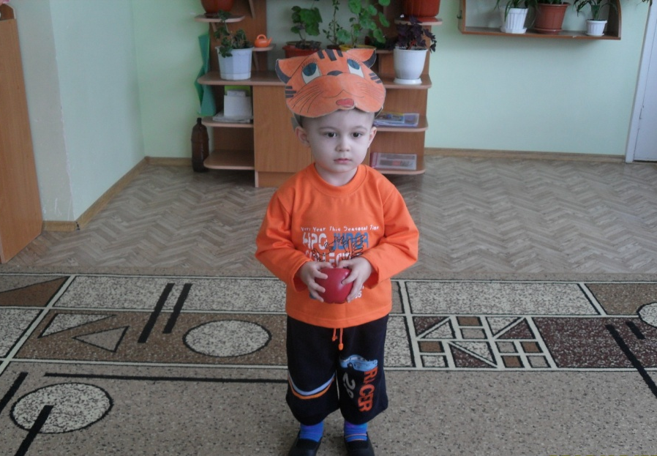
Как у нашего кота,
Шубка очень хороша,
Как у котика усы
Удивительной красы,
Глазки смелые,
Зубки белые.

Ведущий: А яблоко все дальше бежит. Мимо Жучкиной конуры и в траве исчезло вдруг. Жучка удивилась, как это яблоко само по дорожке бежит? И пошла Жучка к ребятам.
К нам пришла собачка,
Умная собачка,
С детками играет,
Очень громко лает.
Ведущий: Как же яблоко без ножек
Убежало? Вот вопрос.
Просто ежик, серый ежик
На спине его принес.
Ведущий: Посмотрите, дети на ежика. Это он яблоко на спине нес. Ежик яблочко принес ребятам в детский сад.
(Ежик угощает малышей яблоками).

МДОУ «Детский сад № 122 комбинированного вида»

«Солнышко- колоколнышко»
Занятие по изодеятельности
для детей I младшей группы

Воспитатель:
Кононенко Е.В.

Саранск- 2010
Программное содержание: совершенствовать умение печатать своей ладошкой по ограниченной плоскости, соблюдая направление и расстояние между отпечатками, приемом примакивания, под словесное сопровождение; побуждать детей называть знакомые цвета; развивать положительные самоощущения в ситуации достигнутой цели.
Материал: ватман с нарисованным желтым кругом, гуашь (желтая), зонтик.
Ход занятия
Воспитатель: Ребята, что-то у нас сегодня в группе холодно. Что у нас в группе изменилось? Поищите глазками, подойдите к нашему домику, посмотрите, чего нет на нашей картине. Что от нас спряталось?
Дети : Солнышко.
Воспитатель: Конечно, от нас спряталось солнышко, поэтому неуютно, холодно у нас в группе. Что же нам делать? Давайте позовем солнышко. Послушайте, как я его позову.
Солнышко,
Колоколнышко.
Ты пораньше взойди,
Нас пораньше разбуди .
Нам в поля бежать
Нам весну встречать!
Воспитатель: Ребята, солнышко не услышало, не появилось. Давайте вместе позовем, помогайте мне.( Повторное чтение потешки вместе с детьми).
Воспитатель: Услышало солнышко, появилось. Назовите его ласково. Улыбнитесь солнышку. Протяните ручки к солнышку. Погреем ручки . Вот как тепло! А у меня есть еще одно солнышко. Посмотрите, оно веселое или грустное?
Дети: Грустное.
Воспитатель: Как вы думаете, почему?
Дети: У него нет лучиков
Воспитатель: Хотите помочь солнышку, развеселить его?
Дети: Да.
Воспитатель: Посмотрите, у меня есть краска. Какого она цвета?
Дети: Желтого.
Воспитатель: Краска есть, а рисовать нечем, нет ни кисточек, ни карандашей. Как же нам быть? Если ничего нет, можно своими ладошками нарисовать.
(Дети по очереди печатают лучики ладошками)
Воспитатель: Вот и заулыбалось солнышко, засветилось яркими лучами. А теперь помоем ручки. Встряхните ручки, посмотрите , на что похожи капельки?
Дети: На дождик.
Воспитатель: Ребята, сейчас мы с вами поиграем с вами в игру «Солнышко и дождик». Светит солнышко, детки гуляют, подул ветер, набежало тучка, дождь пошел, застучал кап-кап-кап… Быстрее прячьтесь под зонтик. И опять выглянуло солнышко. (Игра повторяется 2-3 раза) Поиграли, нам пора гулять, солнышко позовем с собой. Вспомните, как мы его звали, помогайте мне. (чтение потешки)
Солнышко,
Колоколнышко,
Ты пораньше взойди,
Нас пораньше разбуди.
Нам в поля
Бежать.
Нам весну
Встречать!

МДОУ «Детский сад №122 комбинированного вида»

«К нам гости пришли»
Занятие по развитию речи
для детей I младшей группы

Воспитатель
Кононенко Е.В.

Саранск- 2010
Программное содержание: Продолжать учить узнавать объекты по описанию внешнего вида; учить сравнивать: большой, поменьше, маленький; активизировать словарь словами: пушистый, мягкий, круглый, разноцветный; учить детей правилам общения и поведения.
Материал: игрушки: петух, курица, цыплята; маски : петух, курица, цыплята, кошка.
Ход занятия
Воспитатель: Ребята, у нас сегодня гость. Отгадайте, кто он. У нашего гостя золотой гребешок, масляна головушка, шелкова бородушка. Кто он? Правильно, это петушок. (Петушок здоровается с детьми)
-Ку-ка-ре-ку! Здравствуйте, ребята!
Дети: Здравствуй, петушок!
Воспитатель: Ребята, посмотрите, какой петушок красивый (дети рассматривают петушка) Что у петушка на голове? (гребешок, бородушка, клюв) Посмотрите, какие у петушка перышки, лапки, разноцветный хвост. А где у петушка глазки, крылья, головка? ( дети показывают) Расскажем петушку про него. Кто хочет рассказать? (дети рассказывают)
Петушок, петушок
Золотой гребешок,
Масляна головушка,
Шелкова бородушка,
Что ты рано встаешь,
Голосисто поешь,
Деткам спать не даешь.
Воспитатель: Как вы думаете, кого петушок зовет? Давайте спросим у петушка, кого он зовет?
Петушок: Я зову курочку.
Воспитатель: Ребята, поможем петушку позвать курочку?
(Дети вместе с воспитателем зовут курочку)
Курочка- рябушечка, иди к нам.
Курочка: Ко-ко-ко! Здравствуйте, ребята!
Дети: Здравствуй, курочка!
(Дети рассматривают курочку)
Воспитатель: У курочки есть гребешок. Как вы думаете, у кого гребешок больше у петушка или курочки?
Дети: У петушка.
Воспитатель: У курочки какой гребешок?
Дети: Маленький.
Воспитатель: У курочки бородушка маленькая, а у петушка?
Дети: Большая
Воспитатель: У курочки хвост небольшой, а у петушка хвост какой?
Дети: Большой, разноцветный.
Воспитатель: И сама курочка, посмотрите, больше или меньше, чем петушок?
Дети: Петушок большой, а курочка поменьше
Воспитатель: Как курочка кудахчет?
Дети: Ко-ко-ко! Кудах-тах-тах!
Воспитатель: Курочка-рябушечка,
По двору ходит,
Хохолок раздувает
Малых деток созывает:
«Ко-ко-ко»
Воспитатель: Кого зовет курочка?
Дети: Цыпляток.
Подвижная игра «Вышла курочка гулять»
Воспитатель: Посмотрите, кого мы на лужайке нашли?
Дети: Цыпляток.
Воспитатель: Какие цыплята?
Дети: Маленькие, желтенькие, пушистые.
Воспитатель: Как пищат цыплятки?
Дети: Пи-пи-пи.
Воспитатель: Что такое? Почему так громко пищат цыплята? Чего они хотят? Цыплята пить хотят. Курочка услышала, что цыплята пить хотят и за водичкой пошла.
Воспитатель: Курочка- рябушечка, куда ты пошла?
Дети: На речку.
Воспитатель: Курочка- рябушечка, зачем ты пошла?
Дети: За водичкой.
Воспитатель: Курочка- рябушечка, зачем тебе водичка?
Дети: Цыпляток поить.
Воспитатель: Курочка- рябушечка, как цыплята просят пить?
Дети: пи-пи-пи.
Воспитатель: Принесла курочка водичку, напоила цыплят, цыплята по лугу разбежались, зернышки поклевать, травку пощипать. Побежали курочка с петушком цыплят звать, всех вместе собирать. Ку-ка-ре-ку! Ребята, кто это цыплят позвал?
Дети: Петушок.
Воспитатель: Ко-ко-ко! А это кто цыплят позвал?
Дети: Курочка.
Воспитатель: Пи- пи-пи! Кто так отвечает?
Дети: Цыплята.
Воспитатель: Как у наших у ворот
Петух зернышки клюет
Петух зернышки клюет
Малых детушек зовет
Вы мои ребятки
Желтые цыплятки
Ко мне бегите.
Воспитатель: Прибежали цыплятки к петушку. Собрались все вместе: петушок Петя, курочка-рябушечка и цыплята. Приглашайте их остаться у нас в гостях и пойти с нами на прогулку.

МДОУ «Детский сад № 122 комбинированного вида»

«Сидит белка на тележке»
Занятие по развитию речи
для детей 1младшей группы

Воспитатель:
Кононенко Е.В.

Саранск- 2010
Программное содержание: Познакомить с новым животным –белкой, ее внешним видом, образом жизни; ввести новые слова: «тостопятый», «зобок»; развивать внимание к другому, стремление заботиться.
Материал: Игрушки: лиса, заяц, медведь, белка, тележка, корзинка, орешки, картинки: дерево, воробей, синичка.
Ход занятия
Воспитатель: Ребята, мы сегодня пойдем с вами на прогулку в лес, на лесную полянку. В лесу много снега. Вставайте друг за другом и покажите, как дети умеют ходить и перешагивать через сугробы. Вот мы и на лесной поляне. Посмотрите, какое дерево красивое. А кто сидит на дереве?
Дети: Птички
Воспитатель: Вот это воробей, а это синичка. А кто под деревом сидит?
Дети: Лисичка- сестричка, мишка.
Воспитатель: Ребята, какой мишка?
Дети: большой, лохматый, косолапый.
Воспитатель: Посмотрите, какие у него толстые пятки, его можно назвать еще толстопятым. Давайте все вместе скажем- толстопятый. А чьи это ушки выглядывают из-под пенечка?
Дети: Заиньки.
Воспитатель: Посмотрите, какой заинька. У него шубка …
Дети: Серая.
Воспитатель: Уши…
Дети: Длинные
Воспитатель: Еще у него есть …
Дети: Усы
Воспитатель: Если у зайки есть усы, то зайка какой?
Дети: Усатый
Воспитатель: В лесу хорошо, тихо. А что это за шум? Где-то колокольчик звенит. Ребята, подойдем, посмотрим. Кто это к нам приехал?
Дети: Белка.
Воспитатель: Посмотрите, какая красивая белочка. У белки шубка какая?
Дети: Рыженькая.
Воспитатель: Какой у белки хвост?
Дети: Большой, пушистый.
Воспитатель: На чем приехала белка?
Дети: На тележке
Воспитатель: У белки очень красивая тележка. А что у белки в тележке?
Дети: корзина с орешками.
Воспитатель: Ребята, наверное, лисичка- сестричка, мишка тостопятый, заинька усатый, воробей, синичка, не только нас ждали, но и белочку. Хотите узнать почему они белку ждали? Садитесь поудобнее на пенечки и послушайте. Я вам про белку расскажу.
Сидит белка на тележке
Продает она орешки
Лисичке- сестричке,
Воробью, синичке,
Мишке тостопятому,
Заиньке усатому
Кому в платок,
Кому в зобок,
Кому в лапочку.
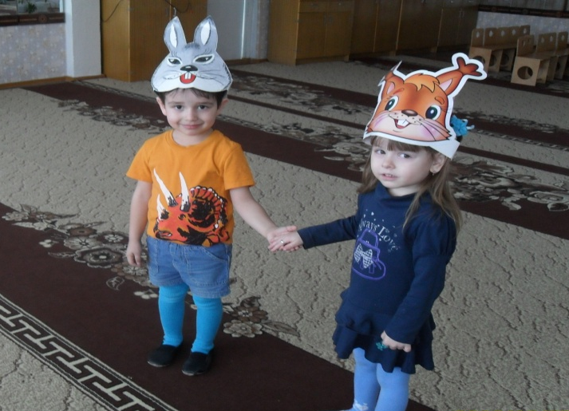
Вот какая заботливая белка. Скажите, кому белка продала орешки в платок?
Дети: Лисичке- сестричке.
Воспитатель: А кому в лапочки?
Дети: Заиньке усат ому.
Воспитатель: Кому в зобок? Как вы думаете, у кого есть зобок? Ребята, зобок- это горлышко у воробья и синички. Теперь вместе расскажем про белку (повторное чтение потешки). Ребята, белка и для вас приготовила орешки, вот только они у нее на полянке из корзинки рассыпались. Поможем белке собрать орешки?
Подвижная игра «Собери орешки в корзинку»
Воспитатель: Дети, мы вместе собрали много орехов. Покажите орешки белке. Ребята, белка говорит, что она для нас старалась, по лесу гуляла и орешки собирала. Скажем белке спасибо за орешки и до свидания, нам с вами пора возвращаться в детский сад (дети идут за воспитателем друг за другом)
Воспитатель: Понравилось вам в лесу?
Дети: Да.
Воспитатель: Кого мы в лесу встретили?
Дети: Белку.
Воспитатель: У меня про белочку есть книжка. Посмотрите, что делает белка? Кто хочет сам рассказать о белке? (с опорой на картинки и с помощью воспитателя рассказ потешки ребенком) Мы рассказали о белке и ее друзьях. А теперь попробуем угощение белочки- лесные орешки.

МДОУ «Детский сад № 122 комбинированного вида»

Консультация для родителей
«Русские народные потешки
в жизни малышей»

Выполнила:
воспитатель группы № 10
Кононенко Е.В.

Саранск- 2010
Народные потешки- это превосходное средство всестороннего воспитания детей: познавательной деятельности, речи, движений, любознательности, любви к родному слову. Их роль трудно переоценить в жизни малыша: вслушиваясь в слова потешки, в их ритм, музыкальность, он делает ладушки, притопывает, приплясывает, двигается в такт произносимому тексту. Это забавляет, радует его, организует, делает жизнерадостным и активным. Знакомство с народными потешками расширяет кругозор детей, обогащает их чувства и речь, формирует отношение к окружающему миру.
С тех пор, как появились потешки, прошло немало лет, а они до сих пор не утратили своей актуальности. И сегодня дети так же, как и во все времена ожидают от своих близких внимания, заботы, любви, выраженной не только в действии, но и в добром слове. Важно не только любить малыша, но и уметь эмоционально, ярко и красиво выразить свое чувство. Народное слово- непревзойденный учитель, вот почему взрослым так нужно овладевать приемами народного творчества и, общаясь с малышом, умело «вплетать» их в повседневную речь.
Детям потешки доставляют огромную радость, поэтому родители могут начинать их использовать с самого раннего возраста. Веками потешки помогали родителям в самых разных моментах воспитания ребенка. Если ребенок упрямится и не хочет что-то делать, потешка очень выручает в таких случаях. Потешки помогают малышу настроиться на нужный лад и сделать в игровой форме то, что необходимо.
Например, ребенок, не очень охотно идет умываться. Можно прочесть такую потешку:
Ай, лады, лады, лады,
Не боимся мы воды,
Будет мыло пениться,
И грязь куда-то денется.
Или:
Водичка, водичка,
Умой мое личико,
Чтобы глазки блестели,
Чтобы щечки краснели,
Чтоб смеялся роток
И кусался зубок.
Эти слова вызывают у детей радость. Они с удовольствием подставляют руки под струю воды.
Помогают потешки и в процессе кормления:
Каша вкусная дымится,
Леша кашу есть садится,
Очень каша хороша,
Ели кашу не спеша.
Ложка за ложкой
Ели понемножку.
А когда собираетесь на прогулку можно прочитать следующую потешку:
Наша Маша маленька,
На ней шубка аленька,
Опушка бобровая,
Маша чернобровая.
Текст потешки легко можно использовать при игре с пальчиками. Сегодня все мамы и папы без исключения знают, что игры с пальчиками развивают мозг ребенка, стимулируют развитие речи, творческие способности, фантазию малыша, мелкую моторику рук. Они способны улучшить произношение многих звуков. Дело в том, что рука имеет самое большое «представительство» в коре головного мозга, поэтому именно развитию кисти принадлежит важная роль в становлении речи. Когда движения пальчиков ребенка достигают достаточной точности , начинается его словесная речь. Ручки малыша как бы подготавливают почву для последующего развития речи.
Сорока- сорока,
Была белобока
Печку топила
Кашку варила
Гостей созывала
Кашку раздавала
Кому- в роток,
Кому – в платок,
Кому- в лапочку,
Кому – в шапочку,
А нашей киске-
В большую миску.
«Моя семья»
Этот пальчик- дедушка,
Этот пальчик- бабушка,
Этот пальчик- папочка,
Этот пальчик- мамочка,
Этот пальчик- я,
Вот и вся моя семья.
Потешка может ободрить, утешить и развеселить ребенка практически в любой ситуации.
Не плачь, не плачь,
Куплю калач,
Не плачь, не ной,
Куплю другой,
Слезы утри,
Куплю тебе три.
Незаменимы потешки и при отходе детей ко сну.
Люли- люли –люленьки,
Летят сизы гуленьки,
Летят гули вон- вон,
Несут Ване сон- сон,
Стали гули ворковать,
Стал и Вася засыпать.
Когда ребенок уже разговаривает, и знает несколько потешек наизусть, можно предложить ему игру с мелкими игрушками с использованием потешек, или пальчиковый театр.
Как у нашего кота
Шубка очень хороша,
Как у котика усы
Удивительной красы,
Глазки смелые,
Зубки белые.
Или:
Сидит белка на тележке,
Продает она орешки,
Лисичке- сестричке,
Воробью, синичке,
Мишке толстопятому,
Заиньке усатому,
Кому в платок,
Кому в зобок,
Кому в лапочку.
Итак, использование потешек в повседневной жизни поможет вам справится с капризами ребенка, создать хорошее настроение, сделать в игровой форме то, что малышу не очень хочется, ободрить его, утешить и развеселить практически в любой ситуации.

Мои потешки
Речь
Словарь
Связная речь
Развитие мелкой моторики
Привитие культурно-гигиенических навыков
Познавательные процессы
Внимание
Воображение
Память
Мышление

